ДИПЛОМ

«Жануарлар әлемі» «16 желтоқсан»-Тәуелсіздік күні», «Сиқырлы жаңа жыл» атты республикалық шығармашылық байқауларына қатысушыны дайындағаны үшін жетекші Павлодар облысы, Павлодар қаласы «Жігер» БЖК МҚКК «Рақым» бөлімшесі
Исенова Гульмира Казболатовна Марапатталады.

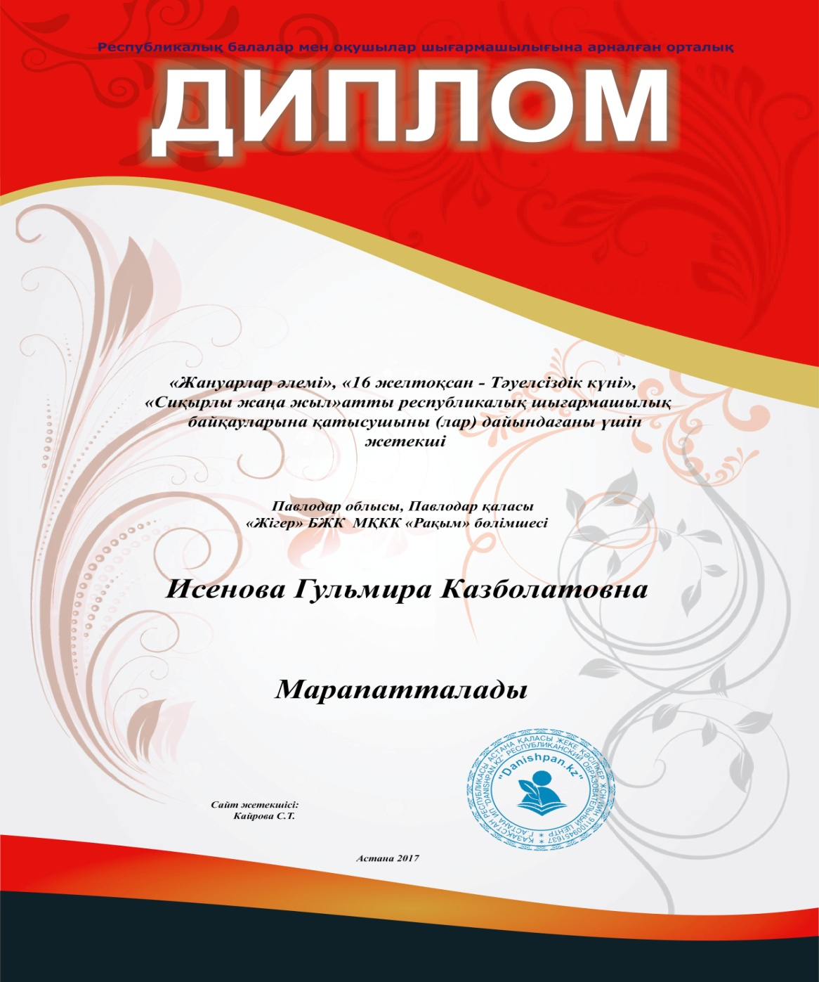

Біз Гульмира Казболатовнаны шың жүректен құттықтаймыз. Зор денсаулық, ашық аспан, қажымас қайрат тілейміз.

